一站式服务大厅后勤报修的操作说明
（移动端）
1、进入方法
进入企业号“呼和浩特职业学院”，选择“服务大厅”，在“后勤服务”中点击“后勤报修”，进入后勤报修编辑页面
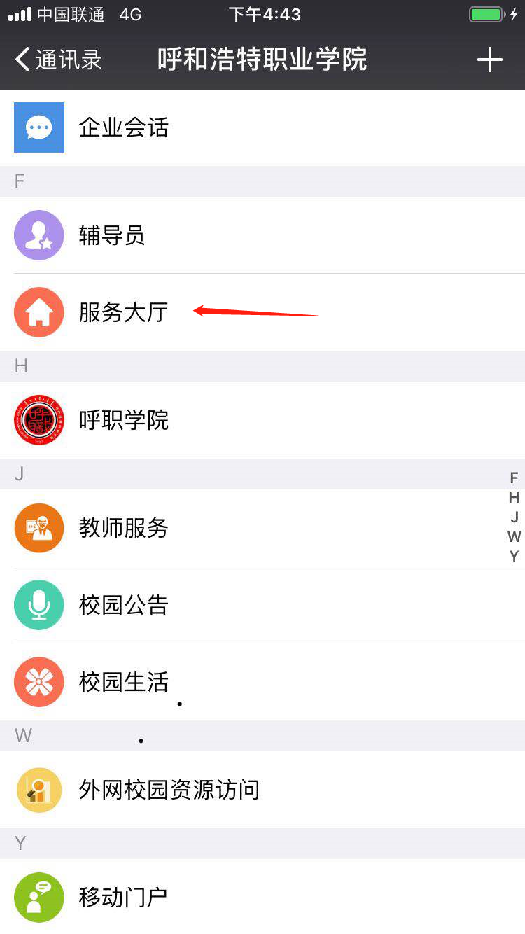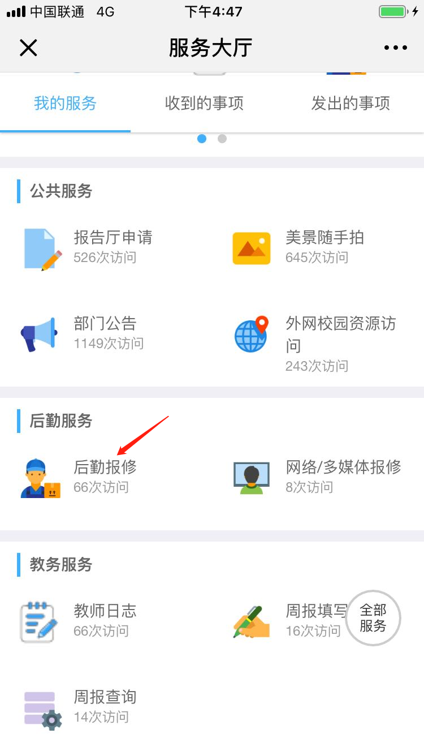

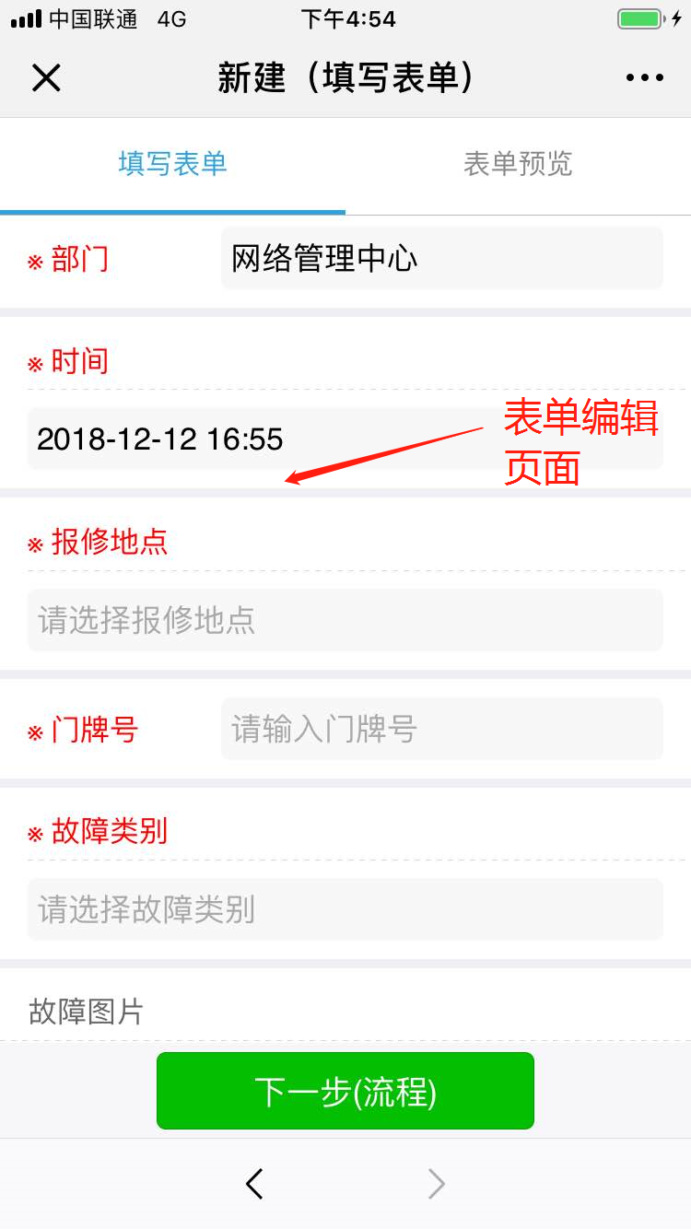
2、后勤报修方法
根据表单提示填写内容。填写完成后点击“下一步（流程）”（第一张图），进入提交页面，点击“提交”即可（第三张图）。如果想返回编辑页面，点击返回箭头。
注：①填写过程中*为报修人员必填内容。
②填写完成后可点击“表单预览”预览填写好的表单。
③提交时点击 “流程预览”可预览流程，点击具体环节，查看办理人员。
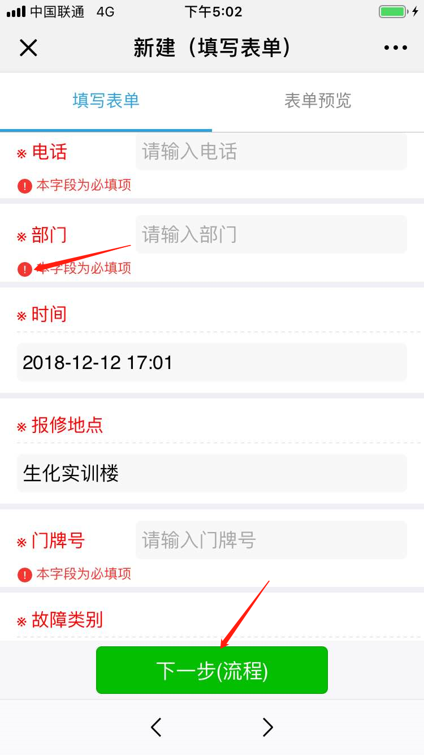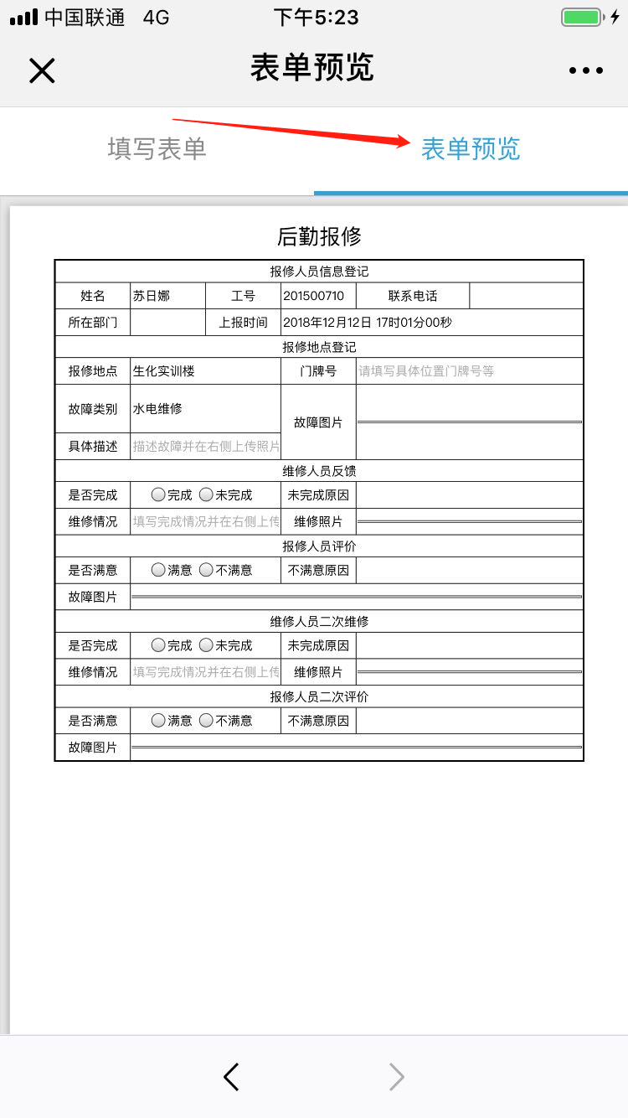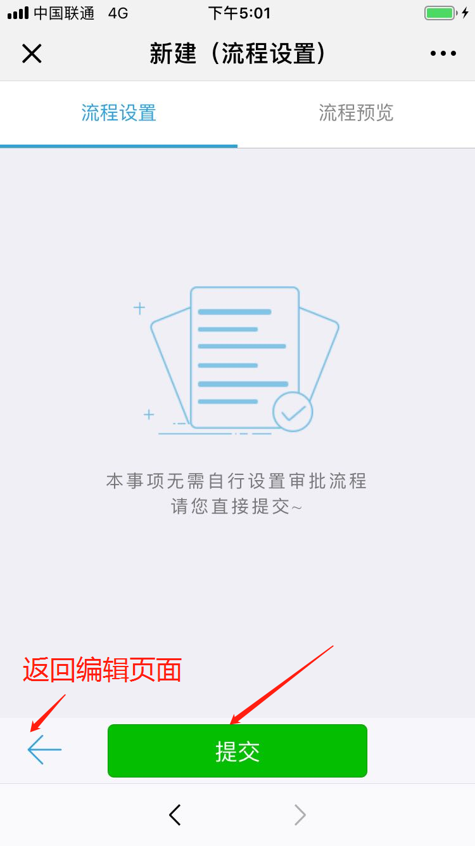

3、维修人员填写维修情况
维修人员在维修完成后填写“后勤报修”，填写完成后点击“处理”。
注：如果不填写处理意见点击“直接通过”，填写处理意见点击“填写意见并通过”，并在弹出的对话框内输入处理意见，点击“确定”即可。

